**Муниципальный этап** конкурса

«Лучший детский сад года Дагестана - 2020»

Поддержка и сопровождение талантливых и одаренных детей (разработка и реализация индивидуальной образовательной программы одарённого ребёнка)



АНАЛИТИЧЕСКАЯ СПРАВКА

**Поддержка и сопровождение талантливых и одаренных детей (разработка и реализация индивидуальной образовательной программы одарѐнного ребѐнка)**

Каждый человек талантлив. Добьется ли человек успеха, во многом зависит от того, будет ли выявлен его талант, получит ли он шанс использовать свою **одаренность**.

Заниматься **одаренными детьми** совершенно необходимо, прежде всего, потому, что полное раскрытие способностей и талантов ребенка важно не только для него самого, но и для общества в целом.

Раннее выявление, обучение и воспитание **одар**ённых детей составляет одно из перспективных направлений развития системы образования, одновременно являясь одним из ведущих факторов социализации и творческой самореализации личности.

В ДОУ своевременно выявляем детей с предпосылками **одаренности**, проводим специальную **работу** по сохранению и дальнейшему развитию их способностей, опираясь на собственную активность детей, объединяя усилия воспитателей, узких специалистов (психолога, инструктора по физкультуре, родителей.)

Свою одаренность проявляет нам Алиева Сумая (6 лет) в художественно эстетической развитии, именно в пересказе сказок художественной литературы, стихов и в сочинении собственных сказок на русском языке.

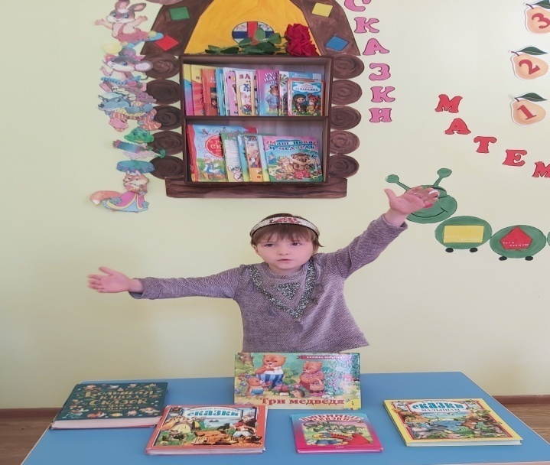 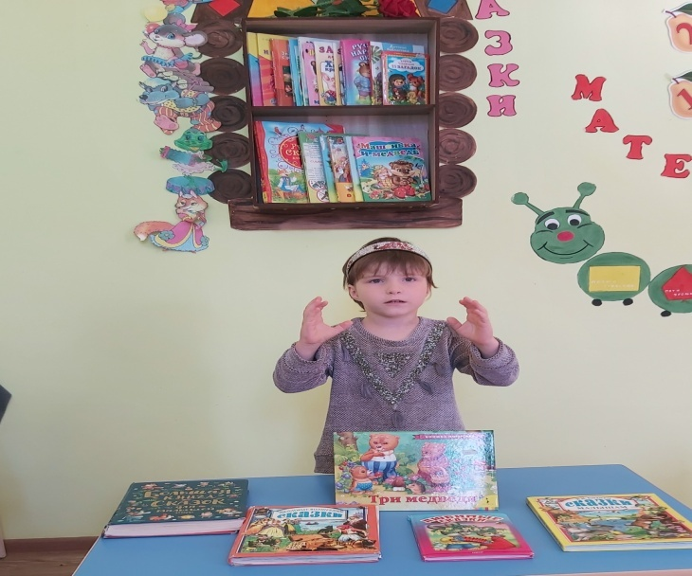

Наша маленькая Мигидинова Зайнап ( 5 лет ) талантлива в художественном развитии, рисует аккуратно, красиво.

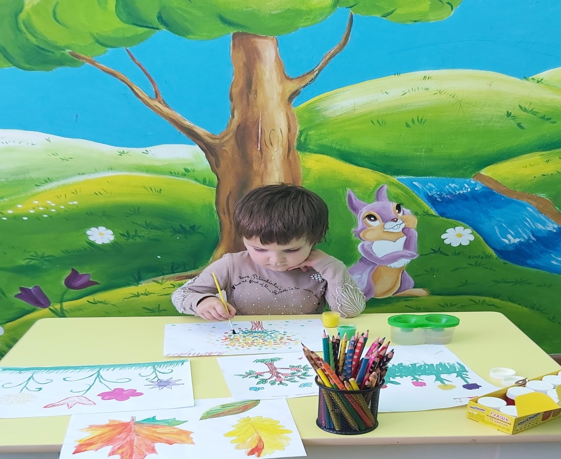

Для развития **одаренности** детей важным условием является создание развивающей среды детском саду - система условий, обеспечивающих всю полноту развития детской деятельности и личности ребёнка.

Задача **дошкольного**учреждения в процессе воспитания и обучения **детей**не игнорировать появляющееся у них качественное своеобразие способностей и **одаренности,** а научиться видеть и **развивать его**, применяя к ним различные методы индивидуального воздействия. На уровне детского сада необходимым **условием** является наличие навыков распознавания **одаренности своих воспитанников, создание**для них оптимальных**условий в плане развития.**

Еще одним из важнейшим условием развития талантливых детей является организация разных мероприятий, т. е. конкурсов, интеллектуальных игр, КВН. Такие конкурсы дают возможность детям реализовать себя, раскрыть свои таланты, преодолеть застенчивость, страх.

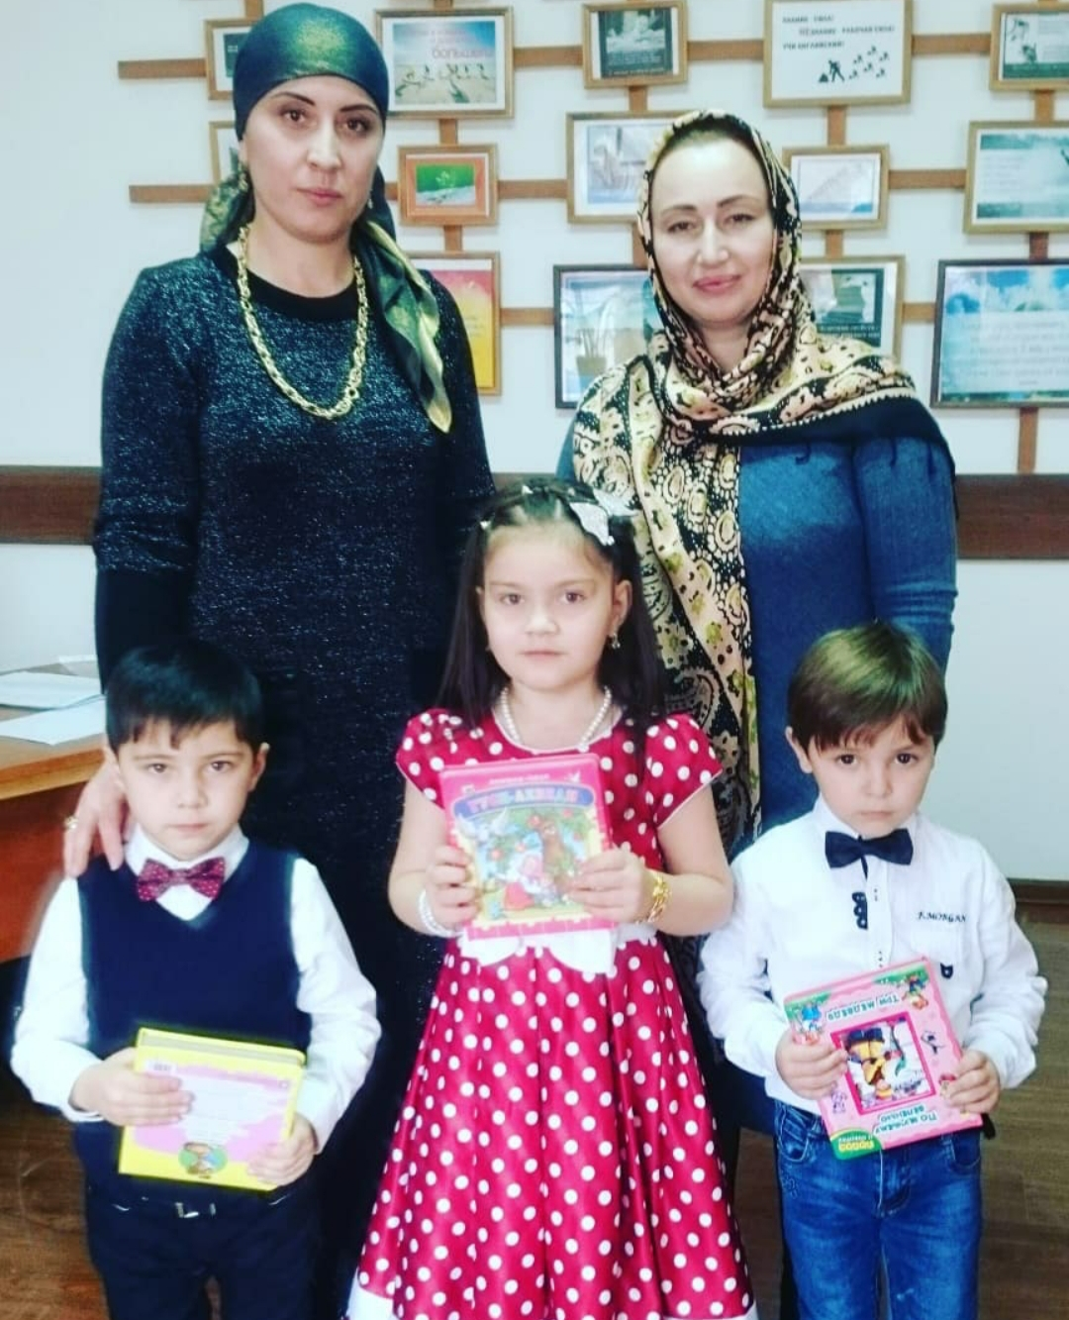

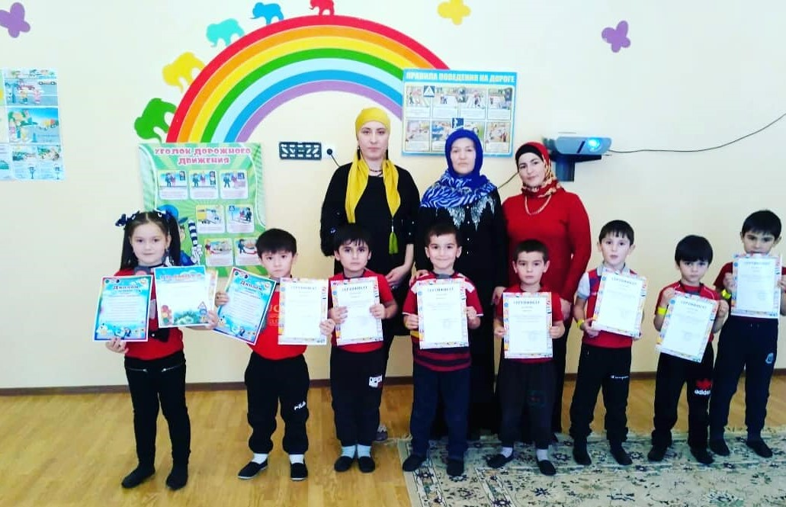

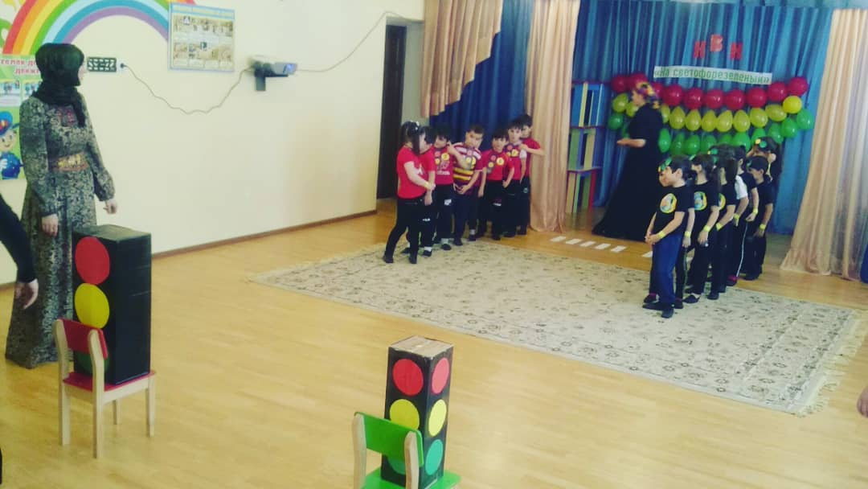

Задача педагогов, ни много ни мало, – раскрыть потенциал ребенка, данный ему от рождения, воспитать душу и характер подрастающего человека. А это – большая ответственность. Педагог, не знающий основ **одаренности**, признаков, видов таланта, основ **развивающего** обучения не сможет воспитать **одаренного ребенка**, т. к. только личность может воспитать личность.

М. Карне выделяет следующие качества, необходимые педагогу для работы с **одарёнными детьми:**

• теоретические знания по вопросу **одарённости;**

• наличие практического опыта;

• позитивная Я - концепция;

• целеустремлённость и настойчивость;

• зрелость *(чёткое знание своих целей и задач)*;

• эмоциональная стабильность;

• креативность.

• наличие богатой предметно-пространственной среды, стимулирующей самую разнообразную деятельность ребенка;

